# 入门

## MVT框架

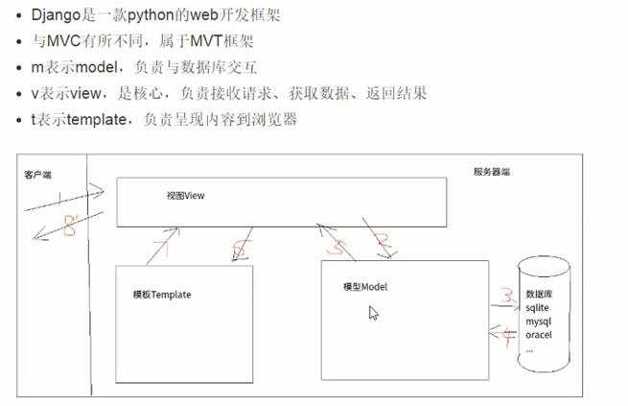

## 搭建开发环境

### 创建虚拟环境

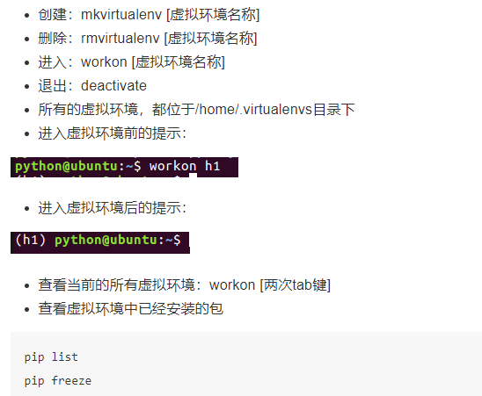

### 安装django

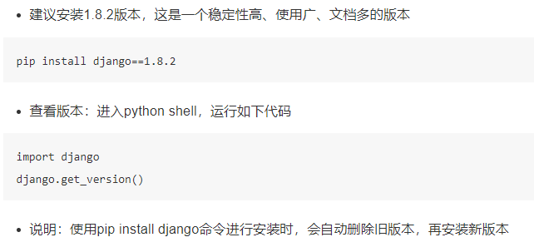

### 创建项目

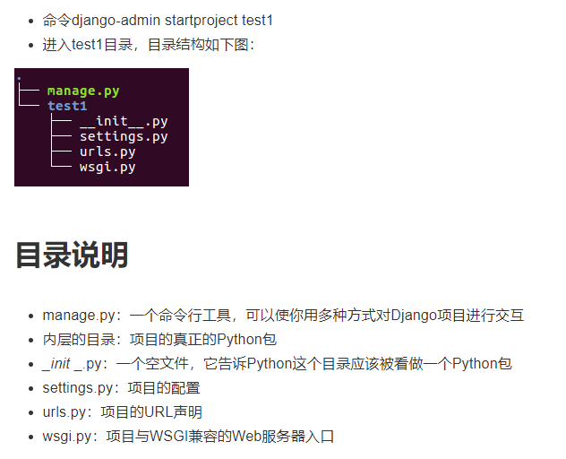

创建项目命令的执行, 要在虚拟环境下,然后在拥有权限的项目目录下

## 设计模型

### 数据库配置

在settings.py文件中，通过DATABASES项进行数据库设置

django支持的数据库包括：sqlite、mysql等主流数据库

**Django默认使用SQLite数据库**

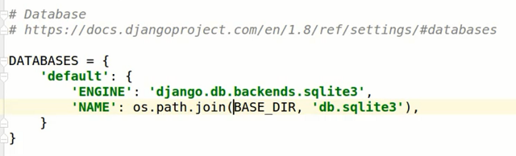

## 创建应用

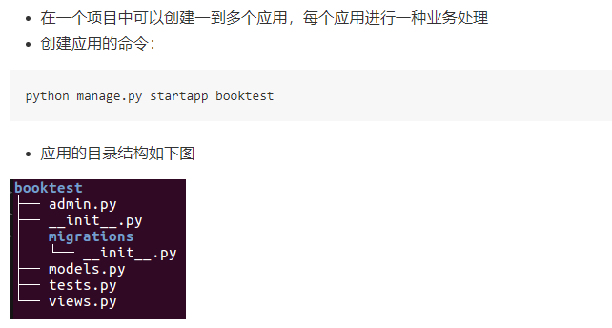

### 定义模型类

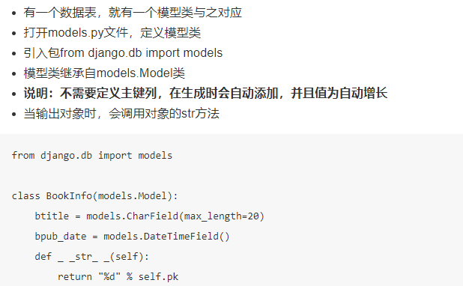

### 生成数据表

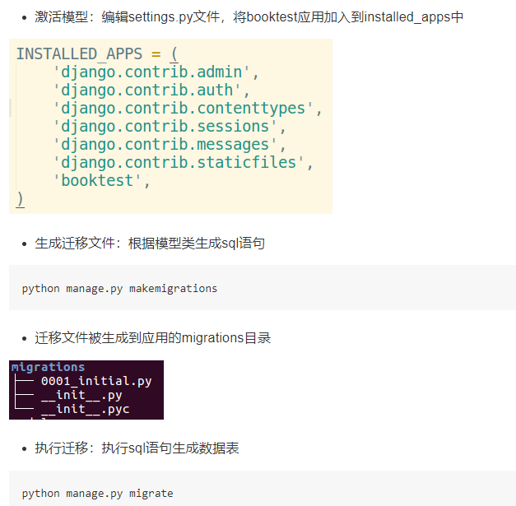

### 测试数据操作

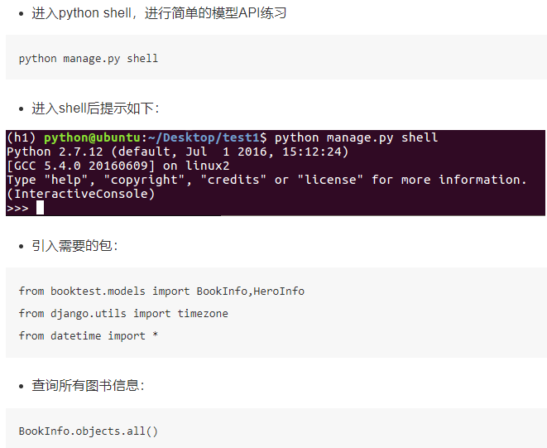

## 管理站点

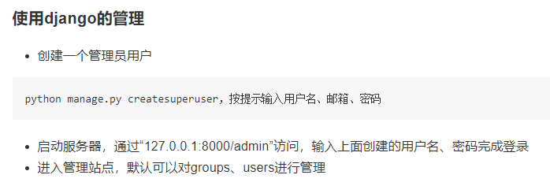

创建用户以后, 开启服务器

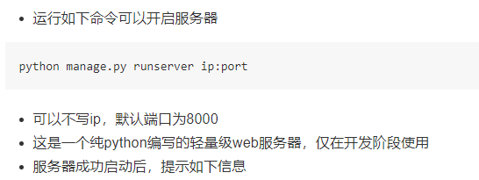

## 视图

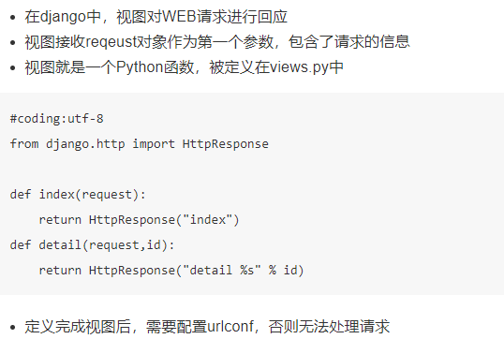

## 模版

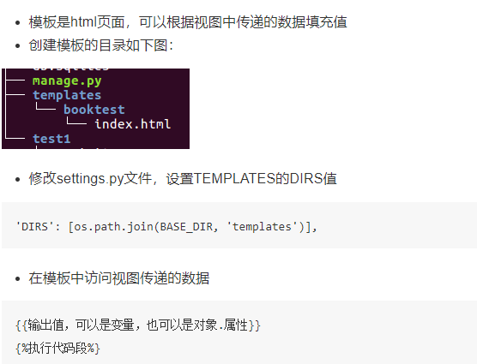

### 模板中获取后端传来的值

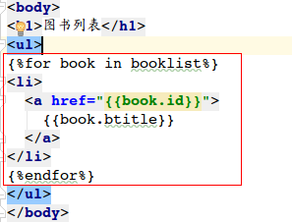

嵌入python代码

# git命令

